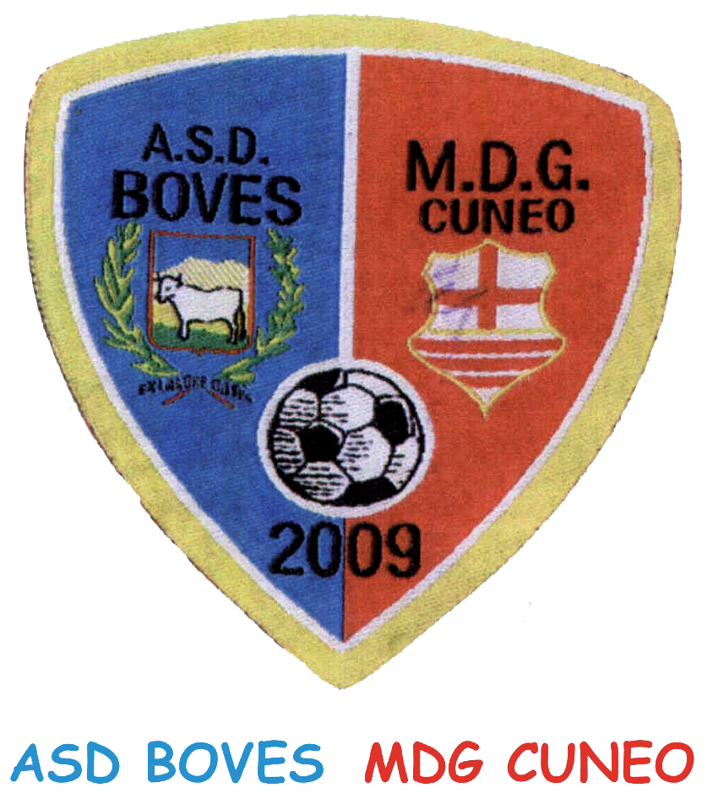

Alla cortese attenzione del Responsabile del Settore Giovanile.

Ci pregiamo di invitare la Vs. Società al Torneo “GIOVANI CAMPIONI” riservato alle Società dilettantistiche, con le squadre appartenenti alle categorie:
PICCOLI AMICI “2011 -2012”
PRIMI CALCI “2010”
PRIMI CALCI “2009”
PULCINI“2008”
PULCINI “2007”
ESORDIENTI “2006” (massimo 8 squadre).

il Torneo calcistico giovanile “12° Trofeo Cassa Rurale ed Artigiana di Boves” si svolgerà presso il PALAZZETTO “CARLO GIRAUDO” di BOVES, frazione Madonna dei Boschi via Roncaia n. 83

La manifestazione si svolgerà nei giorni 20–21 gennaio, 27-28 gennaio, 03-04 febbraio, 10-11 febbraio , 17-18 febbraio, 24-25 febbraio 2018.

Le categorie ed i regolamenti sono equivalenti a quelli della F.I.G.C.

Parteciperanno otto squadre per ogni categoria.
Le prime richieste pervenute avranno la prelazione, l’iscrizione al Torneo è gratuita.

Per poter organizzare al meglio la manifestazione è gradita una Vs. risposta, entro e non oltre il 20 dicembre 2017, facendoci pervenire tramite e.mail asdbovesmdg@yahoo.it il modulo allegato, quale conferma della Vs. partecipazione.

In attesa di un Vs. cortese riscontro cogliamo l’occasione per porgerVi distinti saluti.

IL PRESIDENTE DELLA SOCIETA’
Re Egidio

PER INFORMAZIONI FARE RIFERIMENTO AI SEGUENTI NUMERI:

SEDE 0171 389597 ORARIO 17,00 - 19,00 (Lunedì, Mercoledì e Venerdì)

GIULIANO VALTER 335 5471021
MARTINI BRUNO 339 3176811

